**TRƯỜNG CAO ĐẲNG FPT POLYTECHNIC**



`

**DỰ ÁN TỐT NGHIỆP**

**THÀNH VIÊN**

|  |  |
| --- | --- |
| **MSSV** | **Họ Tên** |
| PS28000 | Trần Ngọc Hưng |
| PS27979 | Võ Bá Tần |
| PS27437 | Nguyễn Trung Nhân |
| PS32354 | Huỳnh Trần Tuấn Kiệt |
| PS32393 | Phạm Minh Tuấn |

**GIẢNG VIÊN HƯỚNG DẪN: PHAN VIẾT THẾ**

*TP.HCM, Ngày 8 tháng 8 năm 2024*

**NHẬN XÉT CỦA GIẢNG VIÊN**

**GIẢNG VIÊN 1:**

**…………………………………………………………………………………………**

**…………………………………………………………………………………………**

**…………………………………………………………………………………………**

**…………………………………………………………………………………………**

**…………………………………………………………………………………………**

**…………………………………………………………………………………………**

**…………………………………………………………………………………………**

**…………………………………………………………………………………………**

**…………………………………………………………………………………………**

**…………………………………………………………………………………………**

**…………………………………………………………………………………………**

**GIẢNG VIÊN 2:**

**…………………………………………………………………………………………**

**…………………………………………………………………………………………**

**…………………………………………………………………………………………**

**…………………………………………………………………………………………**

**…………………………………………………………………………………………**

**…………………………………………………………………………………………**

**…………………………………………………………………………………………**

**…………………………………………………………………………………………**

**…………………………………………………………………………………………**

**…………………………………………………………………………………………**

**…………………………………………………………………………………………**

**…………………………………………………………………………………………**

**MỤC LỤC**

LỜI MỞ ĐẦU

CHƯƠNG I: GIỚI THIỆU DỰ ÁN

CHƯƠNG II: PHÂN TÍCH YÊU CẦU KHÁCH HÀNG

.

**CHƯƠNG I: TỔNG QUAN DỰ ÁN & CÁCH THỨC HOẠT ĐỘNG**

**1. Thông tin nhóm**

- Tên gọi ban đầu của nhóm: Siêu cấp đẹp trai

- Tên dùng trong dự án: CAT - Charming Alliance Team

- Logo nhóm:



- Ý nghĩa: Tên nhóm Charming Alliance Team nghĩa là liên minh quyến rủ. - lấy các chữ cái đầu có chữ " CAT " còn có nghĩa khác là mèo. Từ cái tên em lấy 3 chữ cái này để làm logo. Nét vẽ logo theo phong cách mềm mại và uyển chuyển để nói lên ý nghĩa của tên nhóm. Có biểu tượng đặc trưng là con mèo để thể hiện sự dể thương và đẹp đẻ của loài mèo cũng như nói lên Charming Alliance Team là 1 tập thể gồm các thành viên năng động gần gũi. Nếu mọi người nhìn kỹ vào logo thì sẽ thấy hình con mèo được tạo nên từ các chữ C,A,T. Và cái tên CAT ở dưới không phải để mọi người nhìn vào để biết con mèo ở trên có kết cấu từ những chữ này mà là để nhấn mạnh thêm 1 lần nữa về cái tên của nhóm.

- Nguyên tắc nhóm:

+ Có mục tiêu chung là hướng đến những người già neo đơn

+ Cần sự nỗ lực từ tất cả thành viên trong nhóm

+ Cùng nhau tôn trọng ý kiến của các thành viên

- Mục tiêu nhóm muốn đạt 8 điểm trở lên

**2. Thành viên thực hiện dự án**

|  |  |
| --- | --- |
|  | **Trần Ngọc Hưng (Trưởng Nhóm) - PS28000**  - Tính Cách: ISTJ  - Ưu Điểm: Nghiêm túc, trách nhiệm, siêng năng, biết tính toán, đẹp trai.  - Nhược điểm: Đôi khi mất tập trung, không thích giao tiếp, đôi khi hay quên khiêm tốn. |
|  | **Võ Bá Tần - PS27979**  - Tính Cách: ENFJ  - Ưu Điểm: Đẹp trai, giao tiếp tốt, hoạt bát, vui vẻ.  - Nhược điểm: Khó tập trung, quá tự tin. |
|  | **Nguyễn Trung Nhân - PS27437**  - Tính Cách: INTJ  - Ưu Điểm: Biết quan sát, kiềm chế cảm xúc tốt.  - Nhược điểm: Thiếu tự tin, hay ngại ngùng, hay quên. |
|  | **Huỳnh Trần Tuấn Kiệt - PS32354**  - Tính Cách: INTJ  - Ưu Điểm: Chăm chỉ, biết kiềm chế  - Nhược điểm: Giao tiếp kém, thiếu tự tin. |
|  | **Nguyễn Đình Quý - PS32244**  - Tính Cách: ENTJ  - Ưu Điểm: Vui vẻ, dễ gần, khiêm tốn.  - Nhược điểm: Hay ngủ quên, thiếu tự tin, giao tiếp kém. |

**3. Thông tin dự án**

|  |  |  |
| --- | --- | --- |
| **Tên Thành Viên** | **Ý Tưởng** | **Lý Do Chọn** |
| Trần Ngọc Hưng | Web tổng hợp kiến thức 12 năm học | Thông qua dự án trên, giúp học sinh dễ dàng tiếp cận và ôn tập lại kiến thức đã học trong 12 năm học. Dự án mang lại sự tiện lợi và hiệu quả trong việc học tập, giúp học sinh củng cố kiến thức, chuẩn bị tốt hơn cho các kỳ thi và nâng cao kết quả học tập. |
| Dự án hát vì người nghèo | Mong muốn đi hát kêu gọi ủng hộ giúp đỡ những người nghèo những người vô gia cư. |
| Võ Bá Tần | Làm trang web tổng hợp các tổ chức uy tín phát nhu yếu phẩm cho người già neo đơn + quay MV ca nhạc | Lấy cảm hứng từ nhóm 4AT, muốn làm bài nhạc về những người già neo đơn mất đi tình cảm gia đình, nói về những góc tối để mọi người hiểu và yêu thương những người già neo đơn hơn. |
| Tổ chức giải bóng đá toàn cầu (FPT CUP) | Mong muốn tạo nên một giải đấu bóng đá hấp dẫn và đầy ý nghĩa cho sinh viên của trường , tạo nên một giải đấu đầy tính cạnh tranh và lành mạnh. |
| Nguyễn Trung Nhân | Dự án vì môi trường xanh | Mong muốn này xuất phát từ việc khao khát muốn tạo nên một môi trường xanh sạch đẹp bằng việc trồng cây để giảm thải ô nhiễm trong môi trường. |
| Web dạy kiến thức âm nhạc cho người mới bắt đầu | Xuất phát từ việc mong muốn tạo nên một trang web dạy nhạc cho những người có đam mê âm nhạc được học hỏi những kiến thức miễn phí. |
| Huỳnh Trần Tuấn Kiệt | Dự án phát cơm từ thiện | Lí do là nhìn thấy những hoàn cảnh cực khổ ngoài đường làm cho tôi nhói lòng nên muốn làm những xuất cơm để có thể giúp đỡ họ một bữa ăn không còn phải nhịn đói. |
| Hiến máu nhân đạo | Lí do em chọn là tại vì em muốn góp một phần nào đó để cho bệnh viên có những bịch máu cứu sống những người đang trong cơn nguy kịch. |
| Nguyễn Đình Quý | Web hướng dẫn dạy lập trình từ cơ bản đến nâng cao! | Mong muốn tạo ra một trang web dạy học là do trong quá trình học thì em hay lên mạng tìm kiếm kiến thức về c# mà không có thường rất ít nên em muốn tổng hợp lại kiếm thức của mình để tạo nên một trang web lập trình để giúp các bạn học và cải thiện trình độ về core. |
| Web dạy ngôn ngữ ký hiệu | Lí do chọn là muốn giúp đỡ cho những người bị câm điếc , hoặc những người muốn giao tiếp với người bị câm điếc có thể học về ngôn ngữ ký để giao tiếp với nhau. |

**thành viên**

**4. Thống nhất ý tưởng**

**◆ Kết quả bình chọn**

|  |  |  |  |
| --- | --- | --- | --- |
| **Tên Thành Viên** | **Ý Tưởng** | **Số Phiếu** | **Giải Thích** |
| Trần Ngọc Hưng | Web tổng hợp kiến thức 12 năm học | 1/5 | Không khả thi |
| Dự án hát vì người nghèo | 4/5 | Không thiết thực |
| Võ Bá Tần | Làm trang web tổng hợp các tổ chức uy tín phát nhu yếu phẩm cho người già neo đơn + quay MV ca nhạc | 5/5 | Phù hợp, sáng tạo, truyền cảm hứng. |
| Tổ chức giải bóng đá toàn cầu (FPT CUP) | 3/5 | Không khả thi |
| Nguyễn Trung Nhân | Dự án vì môi trường xanh | 2/5 | Không thả thi |
| Web dạy kiến thức âm nhạc cho người mới bắt đầu | 3/5 | Không truyền tải thông điệp |
| Huỳnh Trần Tuấn Kiệt | Dự án phát cơm từ thiện | 1/5 | Thiếu sáng tạo |
| Hiến máu nhân đạo | 2/5 | Không được mới lạ |
| Nguyễn Đình Quý | Web hướng dẫn dạy lập trình từ cơ bản đến nâng cao! | 3/5 | Không truyền động lực |
| Web dạy ngôn ngữ ký hiệu thay cho âm thanh của tiếng nói | 2/5 | Không khả thi |

**◆ Tên dự án thống nhất**

- Tên dự án: Ánh sáng cuối con đường.

- Slogan: Nếu không thấy người tốt thì hãy trở thành họ.

- Mục đích:

+ Tạo ra một MV ca nhạc về cuộc sống của những người già đơn độc, nhằm lan tỏa thông điệp về sự cô đơn và nhu cầu yêu thương của họ.

+ Được lên tiếng để mọi người hiểu và chia sẻ thông cảm với hoàn cảnh của những người già bị bỏ rơi.

+ Website tổng hợp các trung tâm từ thiện uy tín.

- Lý do chọn:

Lấy cảm hứng từ nhóm 4AT, muốn làm bài nhạc về những người già neo đơn mất đi tình cảm gia đình, nói về những góc tối để mọi người hiểu và yêu thương những người già neo đơn hơn.

1. **Mục tiêu đặt ra:**

|  |  |  |  |
| --- | --- | --- | --- |
| **MỤC TIÊU** | | | |
| **Ngày** | **Hạng mục** | **Chi tiết** | **Dự kiến** |
| 16/7/2024 - 2/8/2024 | Truyền thông | Lượt xem MV | 1000 |
| 16/7/2024 - 2/8/2024 | Lượt thích MV | 100 |
| 9/7/2024 - 2/8/2024 | Lượt truy cập Website | 50 |
| 16/7/2024 - 2/8/2024 | Lượng tương tác Fanpage | 100 |
| 16/7/2024 - 2/8/2024 | Số bài viết Fanpage | 10 |

**6. Đánh giá ý tưởng dự án**

- Dựa trên 5 tiêu chí: Tính khả thi, Tính đáp ứng, Tính mới lạ, Tính cộng đồng, Tính đo lường.

|  |  |  |  |  |  |
| --- | --- | --- | --- | --- | --- |
|  | **Tính khả thi** | **Tính đáp ứng** | **Tính mới lạ** | **Tính cộng đồng** | **Tính đo lường** |
| Ý tưởng | 5/5 | 3/5 | 5/5 | 4/5 | 4/5 |
| Giải thích | Đủ 4 yếu tố | Chưa có hiệu quả cao | Chưa có ai và chưa có đơn vị nào làm | Dễ dàng tiếp cận và lan tỏa tới cộng động mong muốn. | Có các nguồn hỗ trợ công cụ quay dựng. |

**CHƯƠNG II: NỘI DUNG TRIỂN KHAI DỰ ÁN**

◆ Giai đoạn bắt đầu (1/7/2024 – 8/7/2024)

|  |  |  |  |  |
| --- | --- | --- | --- | --- |
| **BẢNG KẾ HOẠCH GIAI ĐOẠN BẮT ĐẦU (1/7/2024 – 8/7/2024)** | | | | |
| Nội dung | Người phụ trách | Ngày bắt đầu | Ngày kết thúc | Trạng thái |
| Bỏ phiếu và chốt ý tưởng | Cả nhóm | 1/7/2024 | 1/7/2024 | Hoàn thành |
| Phân công công việc | Hưng | 1/7/2024 | 1/7/2024 | Hoàn thành |
| Thiết kế Logo | Tần | 2/7/2024 | 2/7/2024 | Hoàn thành |
| Lên ý tưởng thiết kế web | Kiệt, Quý | 2/7/2024 | 3/7/2024 | Hoàn thành |
| Làm Thumbnails  MV | Hưng | 2/7/2024 | 2/7/2024 | Hoàn thành |
| Tìm chỗ quay MV | Nhân | 3/7/2024 | 4/7/2024 | Hoàn thành |
| Làm Poster | Tần | 3/7/2024 | 3/7/2024 | Hoàn thành |
| Lên ý tưởng thiết kế Database | Kiệt, Quý | 4/7/2024 | 5/8/2024 | Hoàn thành |
| Làm Fanpage | Hưng | 3/7/2024 | 4/7/2024 | Hoàn thành |
| Phân công nội dung Fanpage | Hưng | 3/7/2024 | 4/7/2024 | Hoàn thành |

◆ Giai đoạn vận hành (9/7 - 31/7)

|  |  |  |  |  |
| --- | --- | --- | --- | --- |
| **BẢNG KẾ HOẠCH GIAI ĐOẠN VẬN HÀNH (9/7/2024 – 31/7/2024)** | | | | |
| Nội dung | Người phụ trách | Ngày bắt đầu | Ngày kết thúc | Trạng thái |
| Thiết kế Database | Kiệt , Quý | 9/7/2024 | 11/7/2024 | Hoàn thành |
| Viết nhạc | Nhân , Tần | 9/7/2024 | 13/7/2024 | Hoàn thành |
| Thu âm | Cả Nhóm | 13/7/2024 | 15/7/2024 | Hoàn thành |
| Quay MV | Cả Nhóm | 15/7/2024 | 20/7/2024 | Hoàn thành |
| Edit Video | Tần | 20/7/2024 | 30/7/2024 | Hoàn thành |
| Thiết kế web | Kiệt, Quý | 12/7/2024 | 15/7/2024 | Hoàn thành |
| Đăng bài Fanpage | Cả Nhóm | 2/7/2024 | 31/7/2024 | Hoàn thành |
| Ghi lại hình ảnh và video dự án | Hưng | 9/7/2024 | 31/7/2024 | Hoàn thành |

◆ Giai đoạn kết thúc (1/8/2024 – 2/8/2024)

|  |  |  |  |  |
| --- | --- | --- | --- | --- |
| **BẢNG KẾ HOẠCH GIAI ĐOẠN KẾT THÚC (1/8/2024 – 2/8/2024)** | | | | |
| Nội dung | Người phụ trách | Ngày bắt đầu | Ngày kết thúc | Trạng thái |
| Thu thập hình ảnh cmt từ MV | Quý | 2/8/2024 | 2/8/2024 | Hoàn thành |
| Thống kê số liệu | Hưng | 2/8/2024 | 2/8/2024 | Hoàn thành |
| Tổng kết dự án | Cả Nhóm | 1/8/2024 | 2/8/2024 | Hoàn thành |
| Sao kê | Kiệt | 2/8/2024 | 2/8/2024 | Hoàn thành |
| Làm báo cáo | Nhân | 1/8/2024 | 2/8/2024 | Hoàn thành |
| Làm slide | Kiệt , Quý | 1/8/2024 | 2/8/2024 | Hoàn thành |
| Đăng video lên youtube | Tần | 31/7/2024 | 31/7/2024 | Hoàn thành |

**CHƯƠNG III: MINH CHỨNG ĐẠT ĐƯỢC VÀ KẾT QUẢ**

1. Tiến độ hoàn thành mục tiêu và minh chứng

◆ Tiến độ hoàn thanh mục tiêu

|  |  |  |  |  |  |  |
| --- | --- | --- | --- | --- | --- | --- |
| **Chi Tiết** | **Dự kiến** | **Thực tế** | **Ngày bắt đầu** | **Ngày kết thúc** | **Tỉ lệ (%)** | **Trạng Thái** |
| Lượt xem MV | 1000 | 1288 | 16/7/2024 | 2/8/2024 | 128,8 | Hoàn thành |
| Lượt thích MV | 100 | 130 | 16/7/2024 | 2/8/2024 | 130 | Hoàn thành |
| Lượt truy cập website | 50 | 31 | 9/7/2024 | 2/8/2024 | 62 | Chưa hoàn thành |
| Lượng tương tác fanpage | 100 | 508 | 16/7/2024 | 2/8/2024 | 508 | Hoàn thành |
| Số bài viết fanpage | 10 | 10 | 16/7/2024 | 2/8/2024 | 100 | Hoàn thành |

◆ Mình chứng

⦁ Logo



⦁ Database

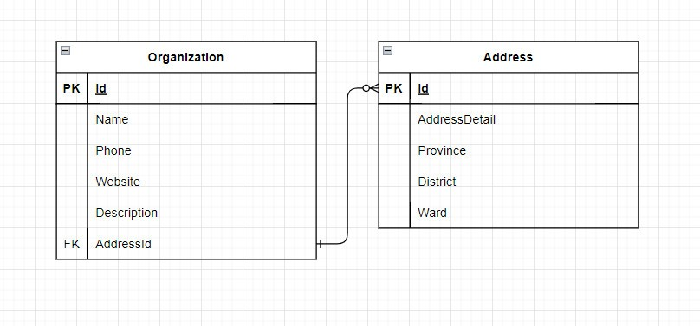

⦁ Trang Web

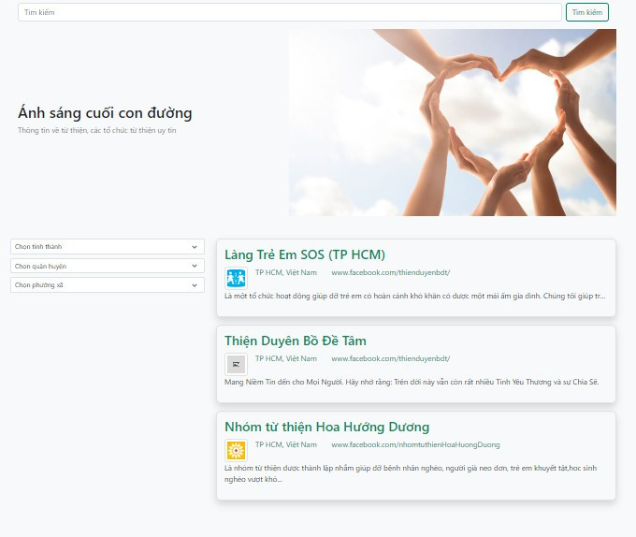

⦁ Banner

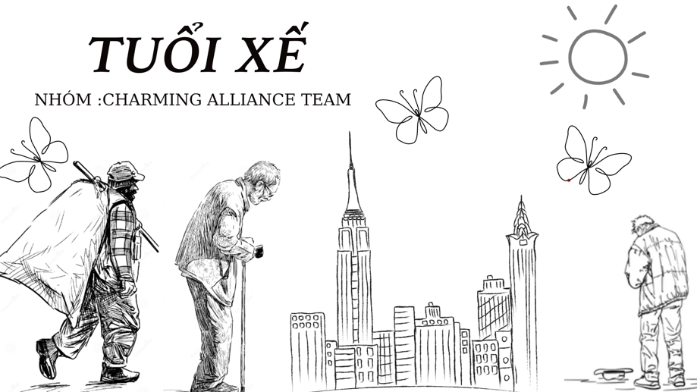

**⦁** Thumbnail

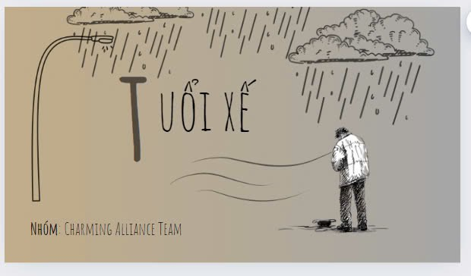

⦁ Poster

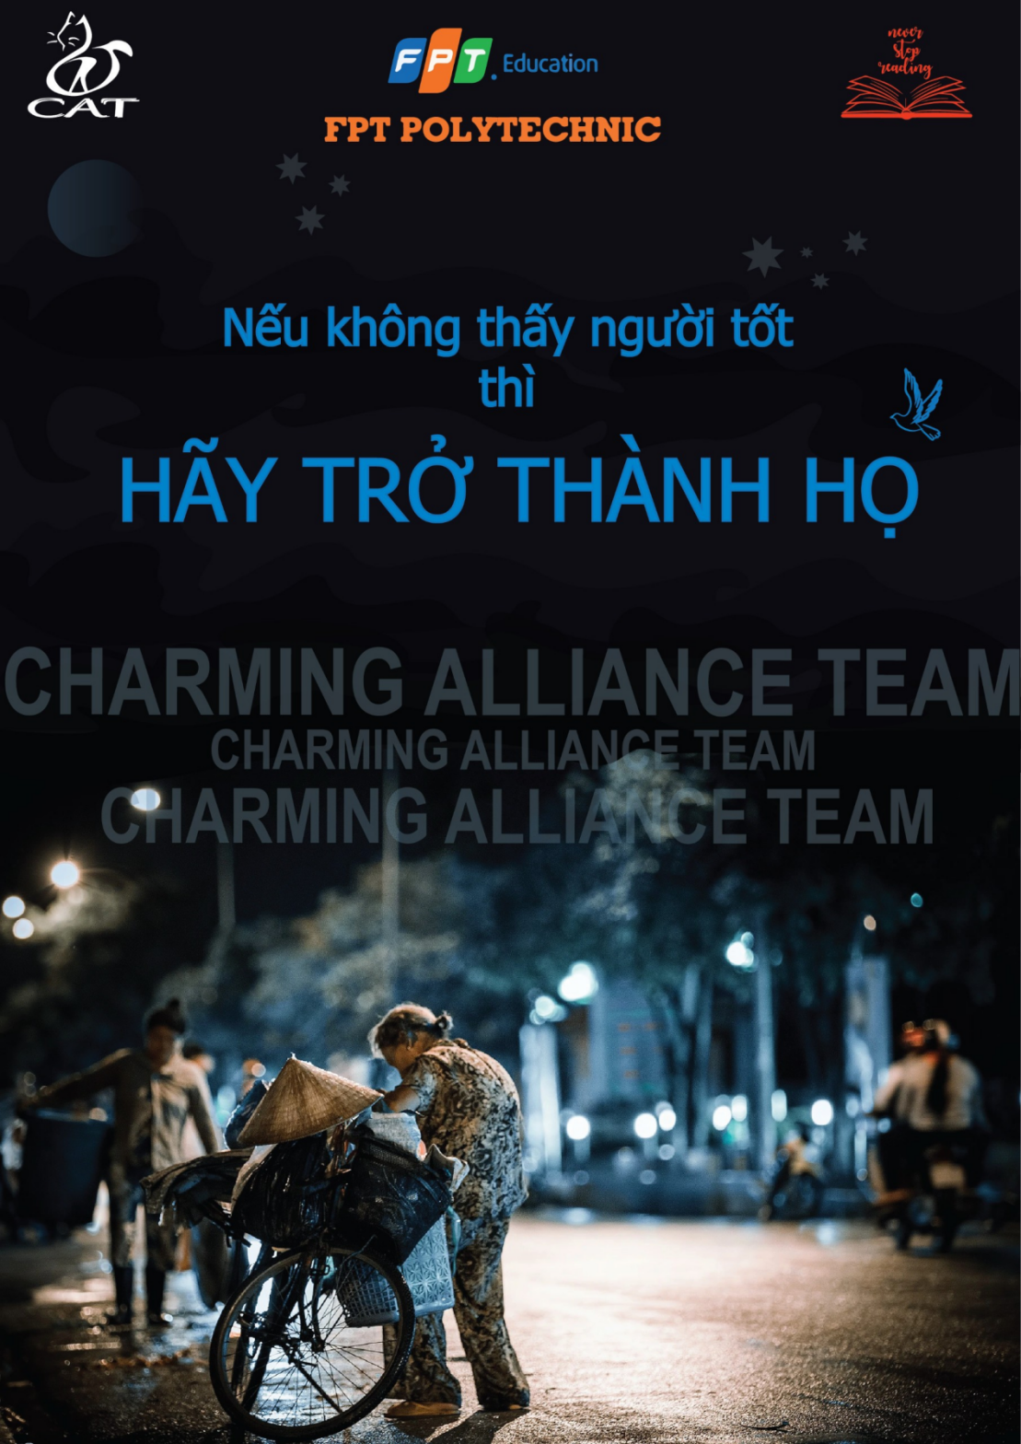

⦁ Facebook

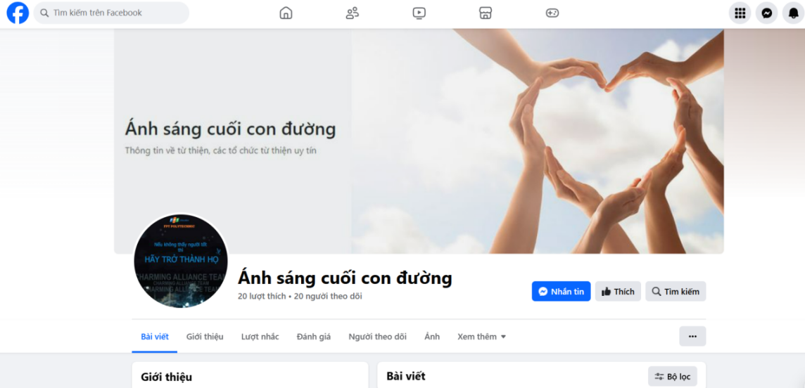

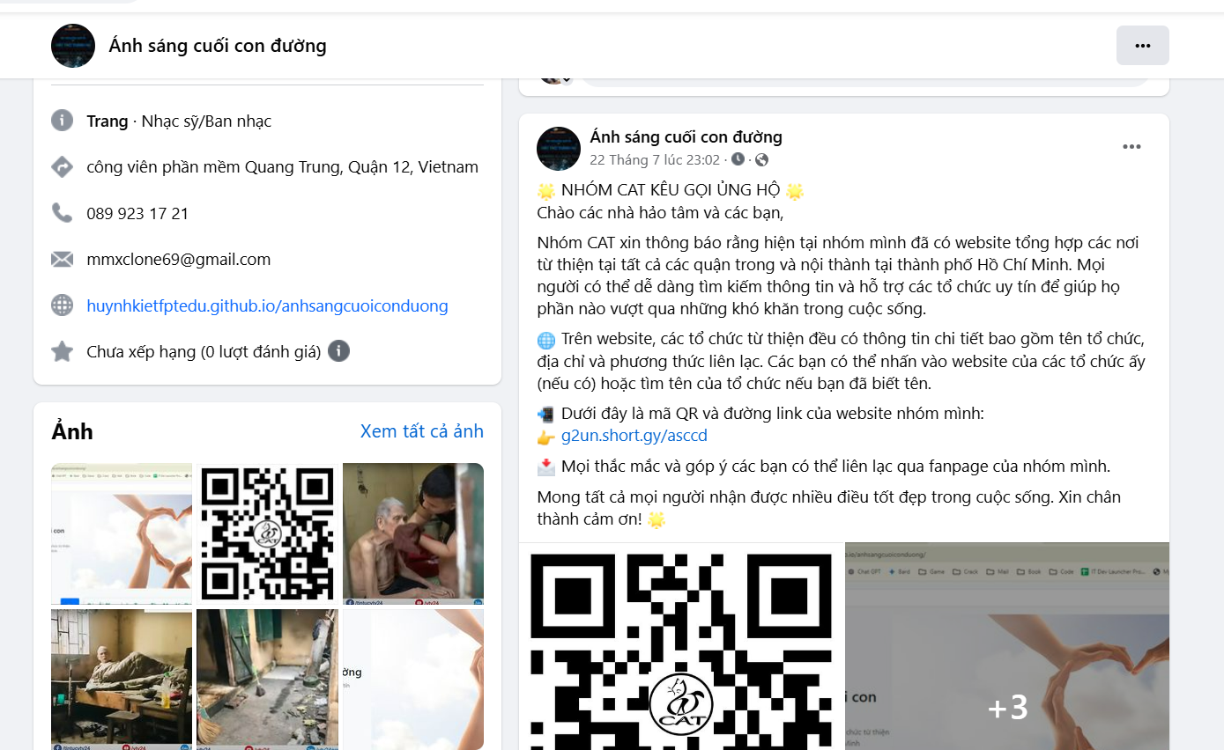

⦁ Youtube

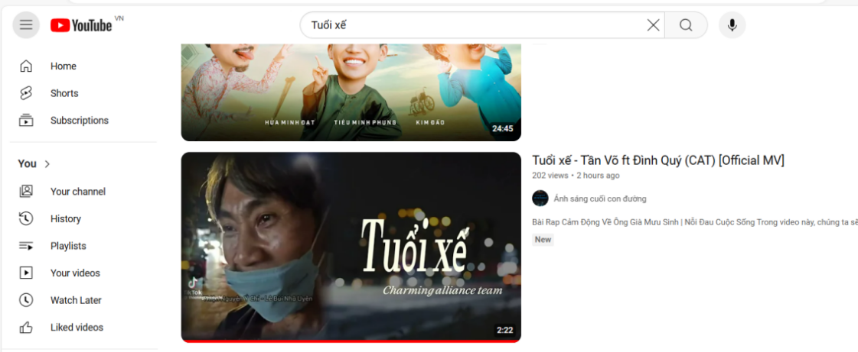

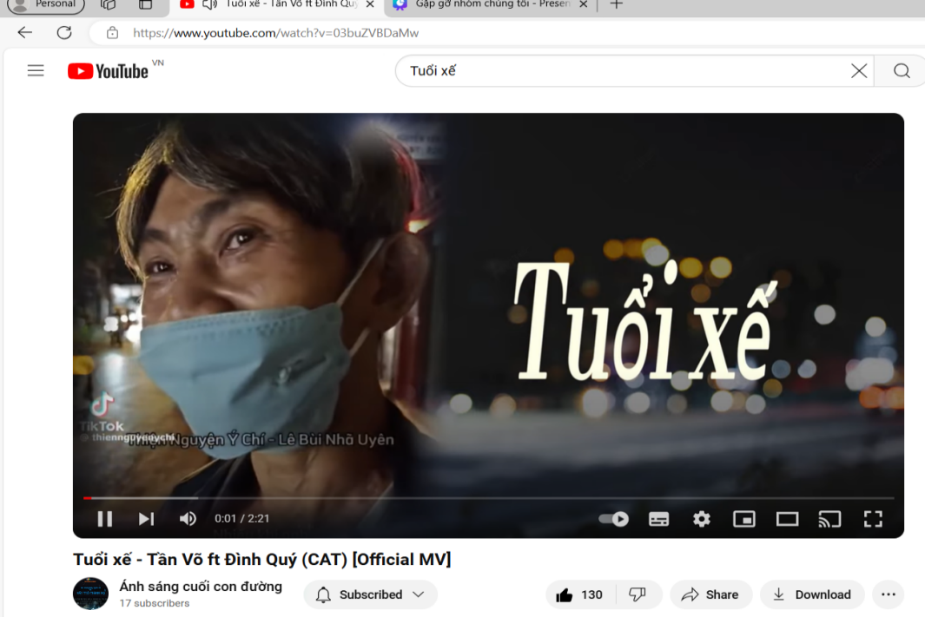

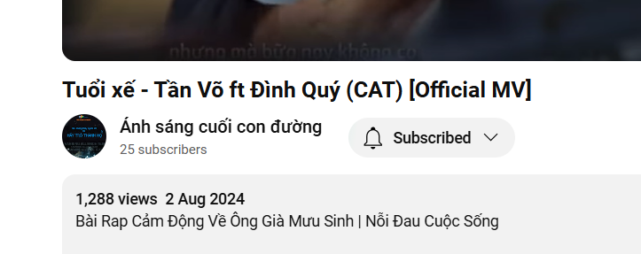

**⦁** Quá trình làm việc

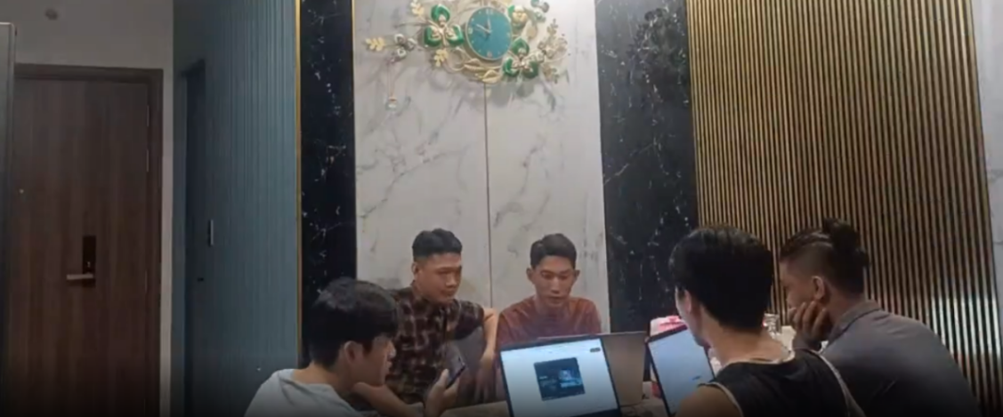

**⦁** Comment của mọi người

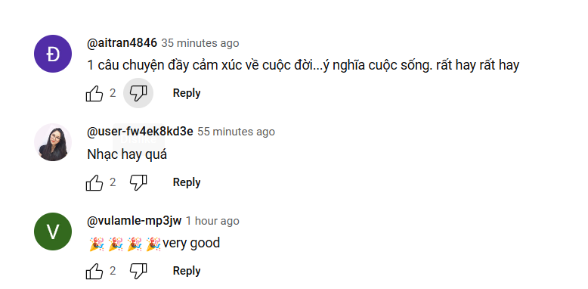

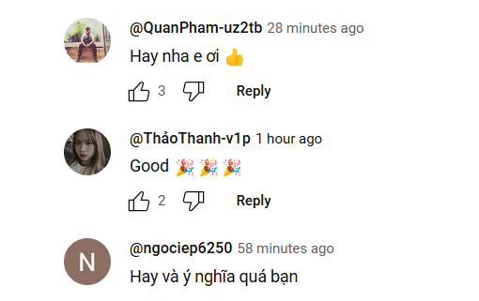

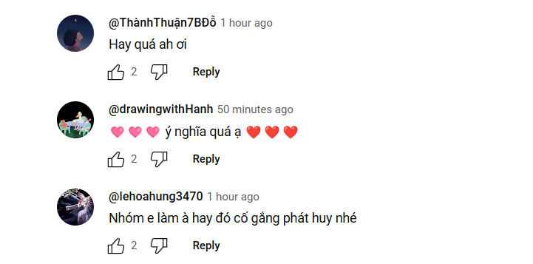

1. Kết luận dự án

|  |  |  |
| --- | --- | --- |
| **Đièu đã làm được** | **Điều chưa làm được** | **Bài học** |
| Viết lời, viết nhạc và thu âm | Lượt tiếp cận Website | Biết viết được nhạc, lời hát |
| Các công tác dưng MV và truyền thông | Chưa tạo ra được sức hút cho mọi người | Biết các quy trình để tạo ra 1 bài nhạc |
| Tạo ra Website từ thiện | Biết thiết kế MV |

|  |  |
| --- | --- |
| **Thuận Lợi** | **Khó Khăn** |
| Có kiến thức về làm Website nên làm rất nhanh chóng | Các thành viên trong nhóm có nhiều công việc |
| Được sự hỗ trợ tài nguyên về Poster, Banner, Thumbnail | Chưa có kinh nghiệm trong việc quay,dựng edit video |

1. Kết quả đạt được của từng thành viên

|  |  |
| --- | --- |
| **Thành viên** | **Kết quả đạt được** |
| Nhân | Biết các quy trình thu âm, nhận ra tiềm năng về nghệ thuật |
| Hưng | Biết cách dựng và edit video 1 cách cơ bản |
| Tần | Biết được những nơi có người vô gia cư, cách tạo nên kịch bản cho MV |
| Kiệt | Biết cách lấy dữ liệu từ Website khác bằng Tool tự viêt |
| Quý | Nhận ra tiềm năng về nghệ thuật, biết quy trình viết lời bài hát |

1. Định hướng tương lai.

Do nhóm còn nhiều dự án khác nên quyết định dừng lại.

**CHƯƠNG IV: BẢNG TỔNG KẾT KINH PHÍ**

|  |  |  |
| --- | --- | --- |
| **Hạng Mục** | **Dự trù (VND)** | **Thực tế (VND)** |
| Phát triển MV | 1.500.000 | 1.500.000 |
| Chi phí Poster | 120.000 | 120.000 |
| Tổng Tiền | 1.620.000 | 1.620.000 |

**CHƯƠNG V: ĐÁNH GIÁ THÀNH VIÊN**

|  |  |  |  |  |
| --- | --- | --- | --- | --- |
| **Họ và tên** | **Ý thức và trách nhiệm** | **Năng lực làm việc** | **Sự nhiệt tình** | **Điểm trung bình** |
| Trần Ngọc Hưng | 8.5/10 | 8.5/10 | 8.7/10 | 8.6/10 |
| Nguyễn Trung Nhân | 8/10 | 8.3/10 | 8.7/10 | 8.3/10 |
| Võ Bá Tần | 8/10 | 8.7/10 | 8.7/10 | 8.5/10 |
| Huỳnh Trần Tuấn Kiệt | 8.5/10 | 8.3/10 | 8.7/10 | 8.5/10 |
| Nguyễn Đình Quý | 8/10 | 8/10 | 8.5/10 | 8.2/10 |